河南师范大学大创智能管理系统教师操作部分：
1、教师用自己的工号登录大学生创新训练智能管理系统，登录后请修改自己的个人密码。如您的页面显示不正常请参照附件一《关于各个应用系统在不同操作系统版本上浏览器的兼容性问题》
2、教师登录后，点击流程管理----审核项目菜单，在跳出的页面点击审核即可。如图1所示：
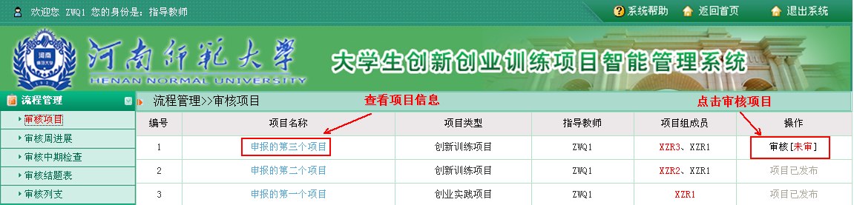
图1
3、点击审核进入审核页面，教师填写审核意见和结果即可不通过退回学生修改。如图2所示：
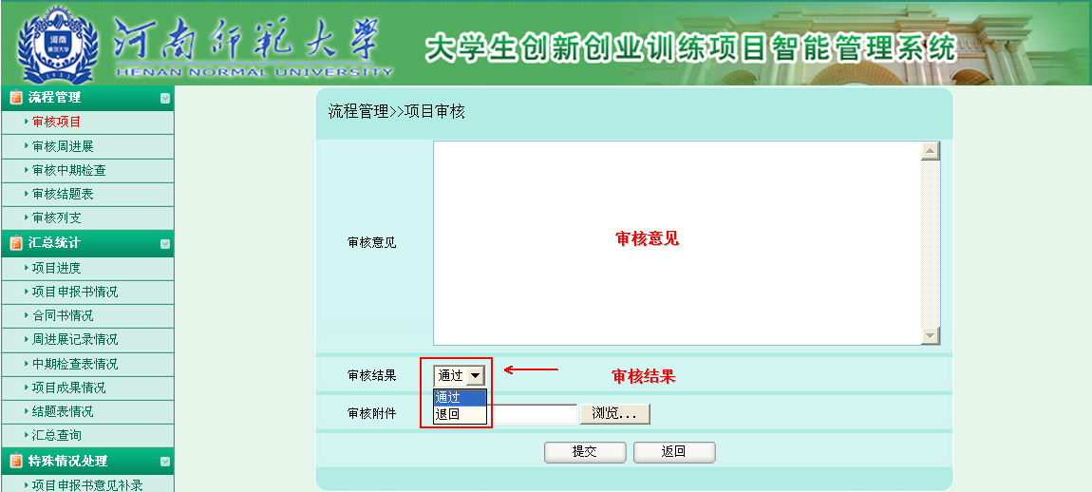
图2
4、填写完意见和审核结果，教师完成项目审核工作。
5、审核学生提交的周进展。点击已提交数或未审核数都可以进入审核页面。如图3所示：
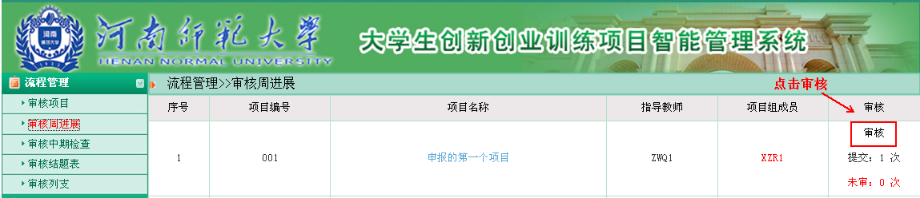
图3
7、审核学生提交的中期检查。点击审核中期检查进入审核界面。如图4所示：
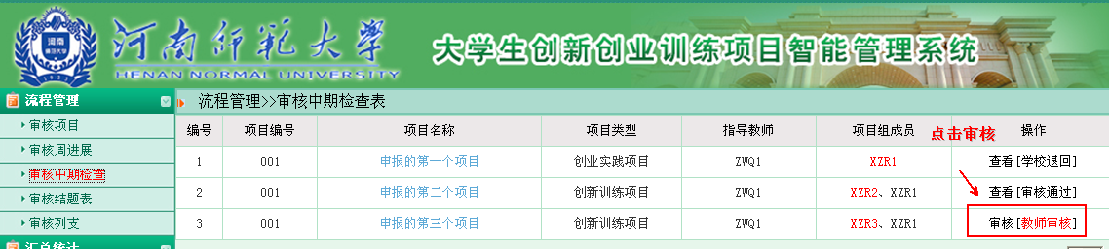
图4
8、审核学生提交的结题报告。如图5所示
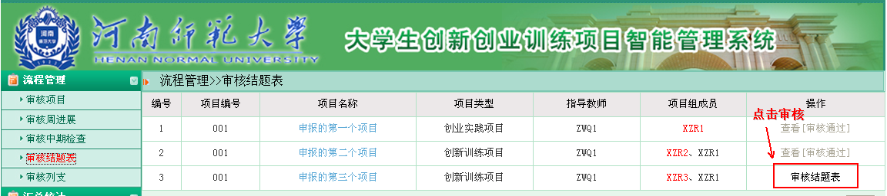
图5

